Practica 2

Guida Mateo

1. El ejercicio imprime:

“3

21”

1. El ejercicio imprime:

“3

31”

1. El ejercicio imprime :

“2

1 basura”

1. La diferencia entre el ejercicio a y b es que en el ejercicio A se utilizan variables globales, las cuales son modificadas en el cuerpo principal y dentro del módulo “uno”. En el ejercicio b, en cambio, se utilizan variables locales, las cuales tienen valores separados dependiendo a qué parte del código correspondan, es decir, que dentro del cuerpo del módulo “uno” no se modificará el valor de la variable ‘a’ del cuerpo del código principal.
2. Si la intención del programa era asignar el valor 4 a la variable ‘a’, lo que está incorrecto es la primera línea del cuerpo principal.

La forma correcta sería :

begin

a := cuatro;

writeln(a);

end



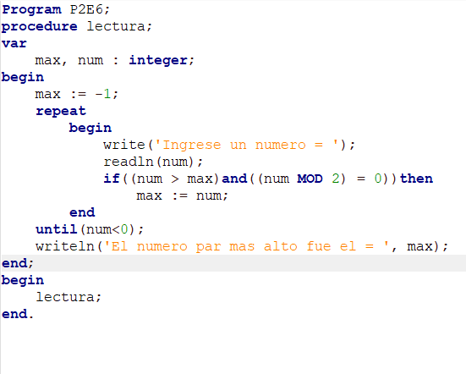

1. a y b

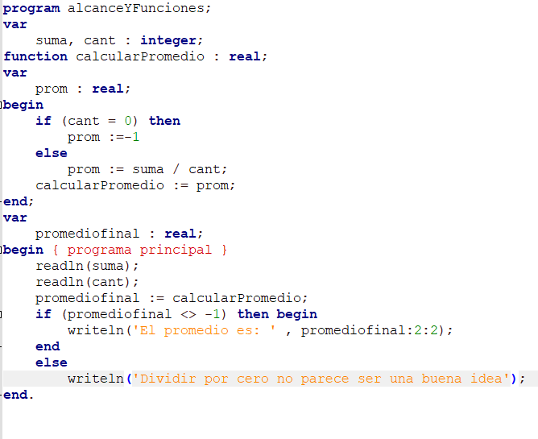

c. El programa original imprime “El promedio es -1.000000”

El programa después del inciso ‘a’ imprime ‘-1’

El programa después de a y b, imprime ‘8.00’

1. a- El programa nos indicará este error

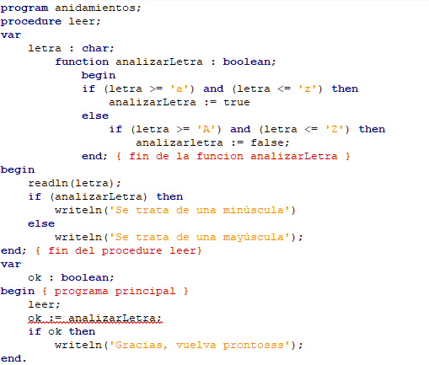



Nos está avisando que la función analizarLetra, está fuera del alcance del código principal, para solucionar esto, podemos realizar:

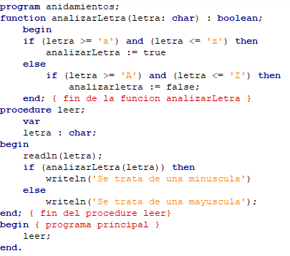

b- Los valores que la función no cubre, son los símbolos, que también pertenecen al ASCII

Si se ingresa un símbolo, el programa indicará que se trata de una minúscula. Para solucionarlo, podemos ingresar un caso donde la letra no sea ni mayuscula y minuscula, en el else de las mayúsculas

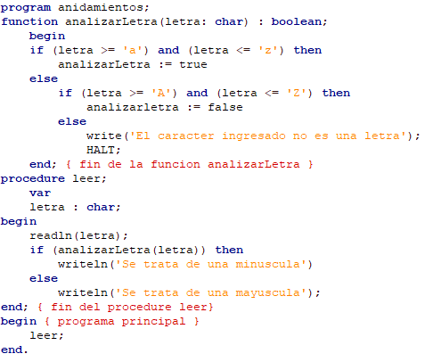

Luego indicamos el error, y con HALT se termina el programa.